Escola:
Professor: | Nota:
Aluno:
- A imagem abaixo é do tênis que José, de 9 anos, usa para caminhar e passear.
_{pixabay/<pixabay.com>}
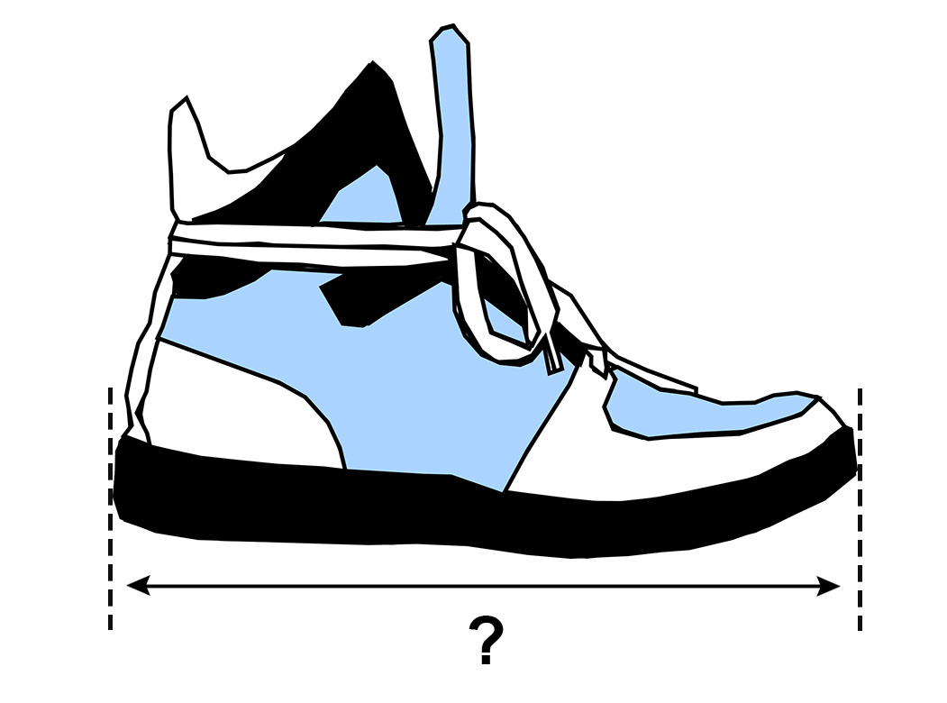
Qual das medidas a seguir é a que mais se aproxima da medida real desse tênis?
a) 20 mm
b) 20 cm
c) 20 m
d) 20 km

- O grupo de Ana será o terceiro a apresentar o trabalho na feira de Ciências. Cada grupo demora 10 minutos em sua apresentação, e, entre a apresentação dos grupos, há um pequeno intervalo de 2 minutos.
Veja no relógio o horário em que o primeiro grupo iniciou a apresentação.
Avits Estúdio Gráfico/Arquivo da editora
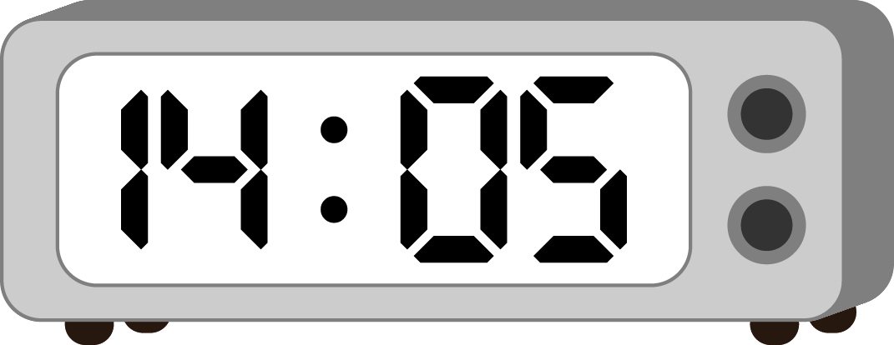
Qual será o horário indicado no relógio quando o grupo de Ana, que é o terceiro, iniciar a apresentação?
a) 14 h 21 min
b) 14 h 25 min
c) 14 h 27 min
d) 14 h 29 min

- Uma televisão pode ser comprada com uma entrada de R$ 256,00 e 4 prestações de R$ 672,00. Mas, se for comprada à vista, há um desconto de R$ 295,00 em relação ao preço total a prazo.
Qual é o preço à vista dessa televisão?
a) R$ 2 649,00
b) R$ 2 688,00
c) R$ 2 727,00
d) R$ 2 944,00

- Uma escola levou 54 alunos e 10 professores para uma visita a um museu. Durante a visitação, eles foram divididos em grupos de 8 pessoas cada para facilitar a entrada nos locais de visitação.
Quantos grupos foram formados?
a) 6
b) 7
c) 8
d) 10

- Um avião comercial tem 36 fileiras de poltronas, e cada uma das fileiras tem 6 poltronas. Quantos passageiros viajam nesse avião quando nenhum lugar fica vazio?
a) 216
b) 186
c) 102
d) 92

- Gabriel foi à papelaria comprar um caderno para a volta às aulas. Na hora de escolher o caderno, teve algumas dúvidas.
Ilustrações: Avits Estúdio Gráfico/Arquivo da editora
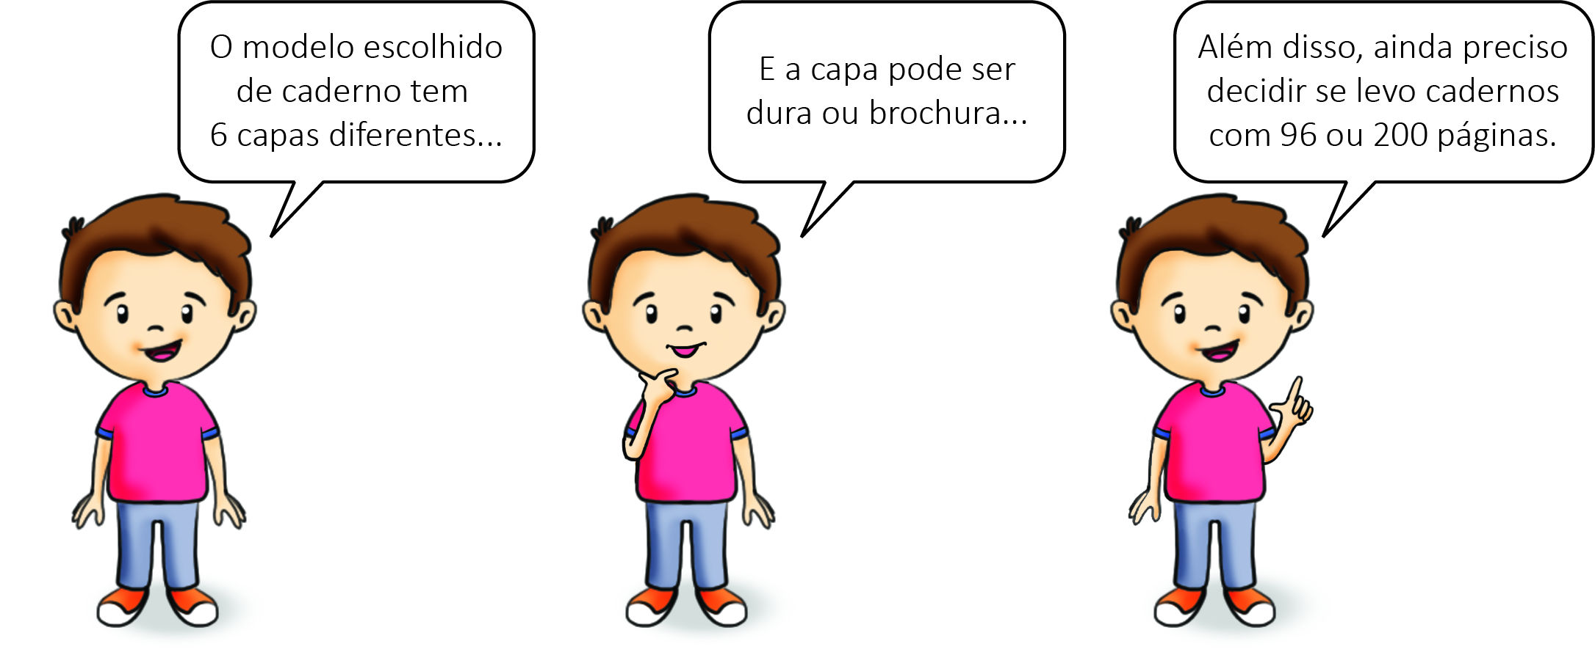
Quantas diferentes opções de caderno Gabriel tem para comprar?
a) 10
b) 12
c) 16
d) 24

- Ana colocou algumas bolas numeradas em uma caixa e vai retirar uma delas sem olhar.
Avits Estúdio Gráfico/Arquivo da editora
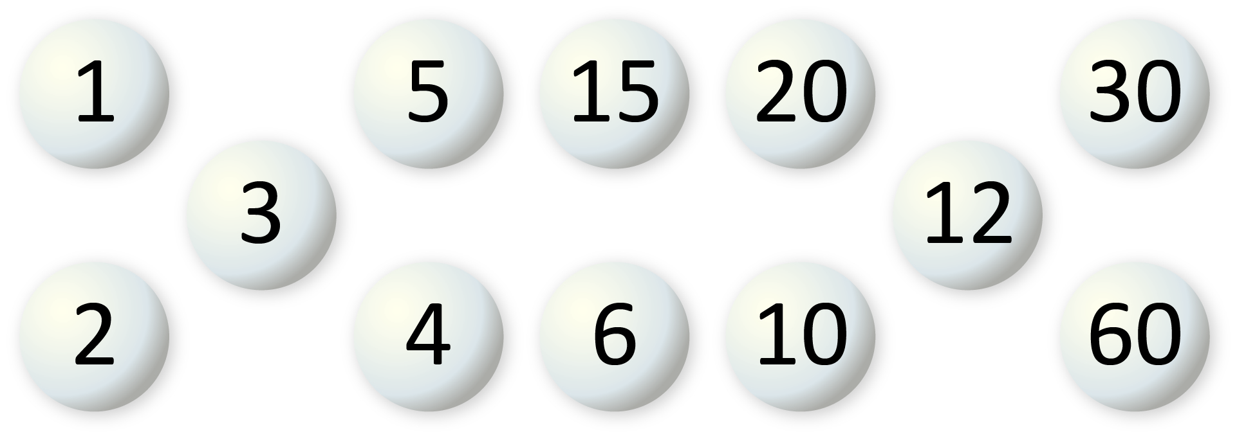
Há mais chance de Ana retirar uma bola com um número par ou com um número ímpar? Justifique.

Resposta: ________________________________________________________

- O vendedor da loja de brinquedos Alegria registrou em uma tabela o preço e a quantidade vendida de cada tipo de brinquedo. Observe:
Preço dos brinquedos e quantidade vendida
 | Brinquedo 1 | Brinquedo 2 | Brinquedo 3 | Brinquedo 4 | Brinquedo 5
Preço (R$) | 15,00 | 12,00 | 30,00 | 18,00 | 10,00
Quantidade | 9 674 | 20 076 | 7 089 | 15 008 | 20 078
Fonte: Vendedor da loja de brinquedos Alegria (dados fictícios).
Faça de conta que você é o gerente da loja. Você deve refazer a tabela, trocando a ordem das colunas de maneira que as quantidades de brinquedos estejam em ordem crescente, da esquerda para a direita.
Preço dos brinquedos e quantidade vendida
 | Brinquedo 1 | Brinquedo 2 | Brinquedo 3 | Brinquedo 4 | Brinquedo 5
Preço (R$)
Quantidade
Fonte: Gerente da loja de brinquedos Alegria (dados fictícios).

- Uma loja de automóveis fez uma pesquisa na cidade sobre a cor de carro preferida da população. A pesquisa foi feita com vários grupos de pessoas, e cada pessoa escolheu somente uma cor.
De acordo com essa pesquisa:
- 3 mil pessoas escolheram a cor cinza;
- 2 mil pessoas escolheram a cor branca;
- 1 grupo de 1 000 pessoas escolheu a cor preta;
- 2 centenas de pessoas escolheram a cor vermelha.
Calcule a quantidade de pessoas que participou dessa pesquisa.

Resposta: ________________________________________________________

- Uma fábrica produziu 300 camisetas, mas 56 apresentaram defeitos e foram inutilizadas. As outras, sem defeitos, foram embaladas em caixas para 4 camisetas. Quantas caixas foram necessárias?

Resposta: ________________________________________________________
- Angélica faz balas de coco para vender. A quantidade de balas da última produção foi dividida em 8 saquinhos com 25 balas em cada um, mas 12 balas ficaram sem saquinho. Angélica, então, deu as balas para seus dois sobrinhos repartirem igualmente entre eles.
- Quantas balas Angélica fez nessa última produção?

Resposta: _________________________________________________________
- Se cada saquinho de bala é vendido por Angélica a R$ 9,00, quantos reais ela vai receber se vender todos os saquinhos?

Resposta: _________________________________________________________

- Associe cada figura da coluna da esquerda com a planificação de sua superfície na coluna da direita.
Avits Estúdio Gráfico/Arquivo da editora
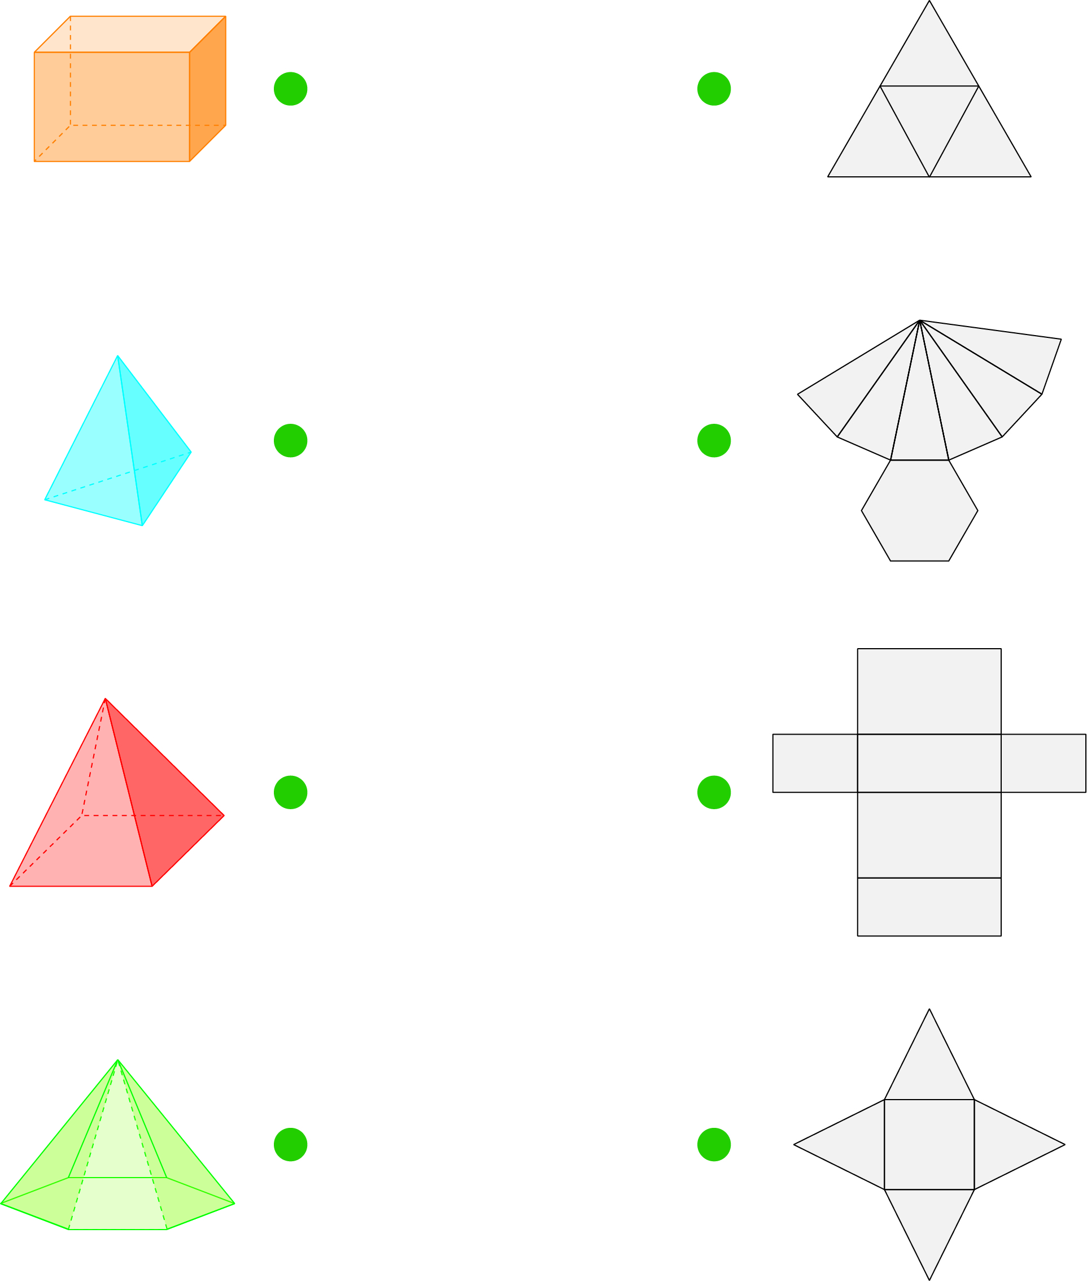

- O gráfico abaixo apresenta as preferências de lazer dos alunos do 4º ano. Cada aluno fez apenas uma escolha.
Avits Estúdio Gráfico/Arquivo da editora
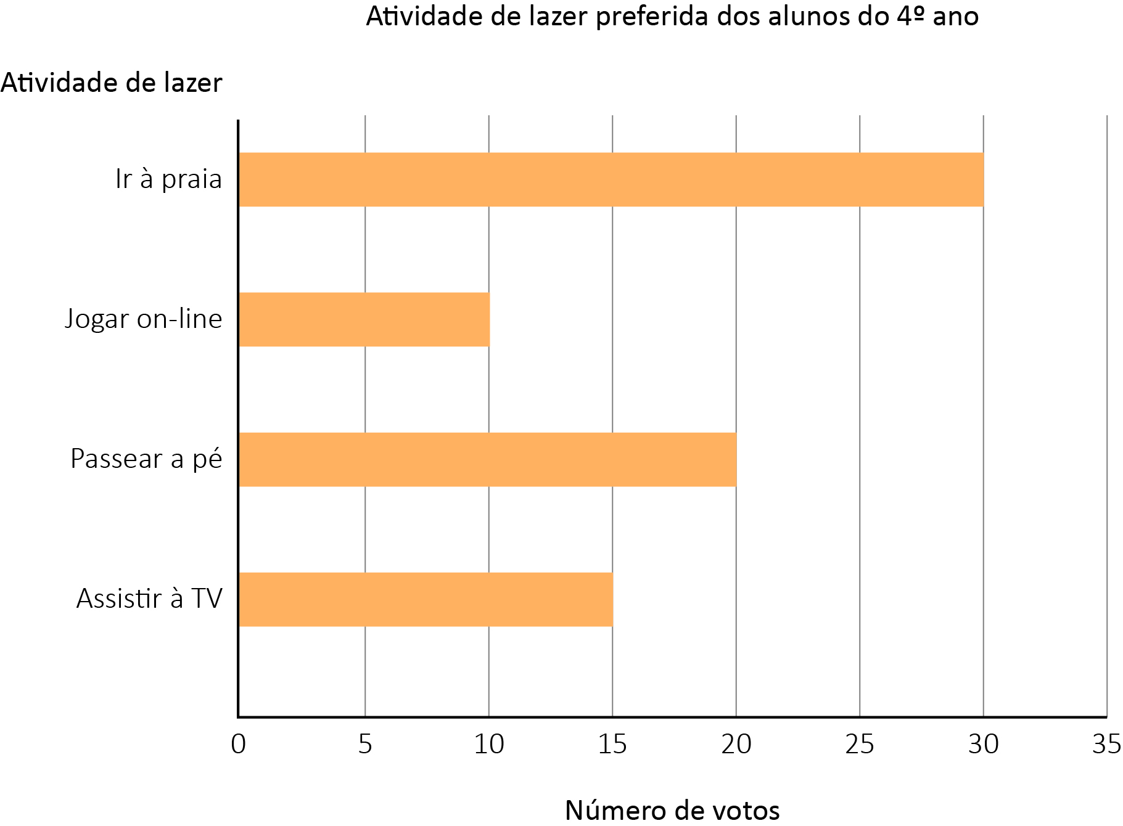
_{Fonte: Alunos do 4}o _{ano (dados fictícios).}
Escreva um texto com pelo menos 4 conclusões sobre os resultados dessa pesquisa.

- Gertrudes quer colocar um tipo de flor em um tipo de vaso para alegrar a sala de sua casa. Veja as flores e os vasos que ela poderá escolher.
Fotos: pixabay/<pixabay.com>
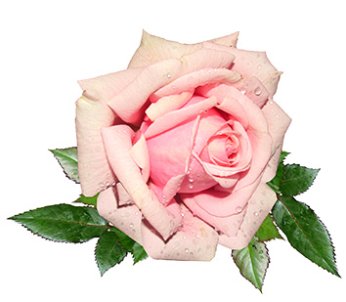 | 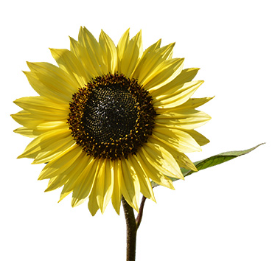 | 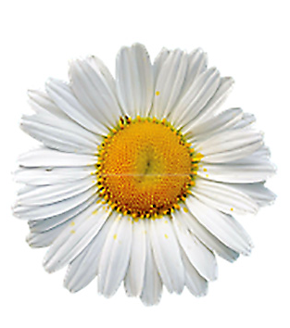 | 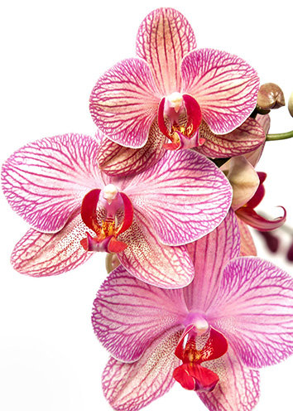 | 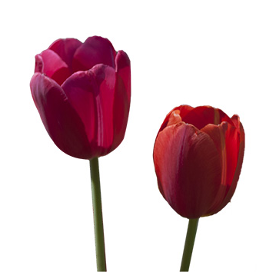
Rosa | Girassol | Margarida | Orquídea | Tulipa

Fotos: pixabay/<pixabay.com>
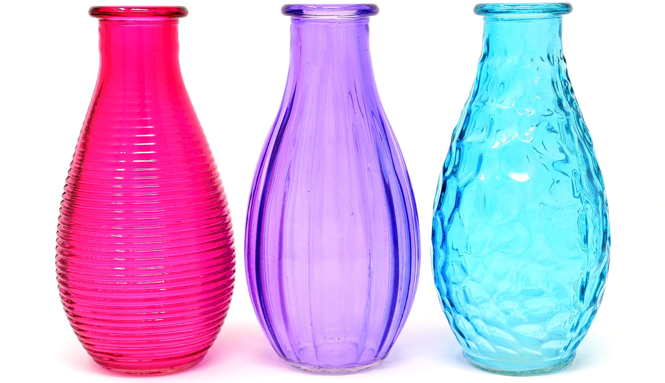
Calcule quantas opções Gertrudes tem para escolher uma das flores e um dos vasos.

Resposta: _________________________________________________________

- A balança está em equilíbrio com 4 sacos de trigo em um dos pratos e um saco de trigo e um “peso” no outro prato. Todos os sacos de trigo são iguais, com massa de 3 kg cada.
Avits Estúdio Gráfico/Arquivo da editora
- Qual é a massa desconhecida do “peso” colocado no prato 2 na balança?

Resposta: ________________________________________________________

b) Se colocarmos mais 2 desses sacos de trigo no prato 1 da balança, precisaremos trocar o “peso” do prato 2 para que a balança continue equilibrada. Qual deverá ser a massa desse novo “peso”?

Resposta: ________________________________________________________

